Законы нравственности – часть культуры общества (6 класс)
Законы этики, нравственности, пополнялись из разных источников: традиций, обычаев, религии. Житейские этические представления отразились в фольклоре – пословицах и поговорках, сказках и былинах. Религия дала человечеству священные книги, они учат любви, доброте, милосердию, терпению, состраданию. Законы этики не зависят от принадлежности человека к религии или национальности. Нравственный человек, будь он верующим или неверующим (атеистом), всегда честен, справедлив, милосерден. Нравственный человек совестлив. Совесть – это внутренний голос, который предупреждает человека о безнравственности тех или иных поступков, будит чувство стыда за плохое поведение.
Чтобы понять всю глубину и значение духовно-нравственной культуры, представим её в виде живописного озера с чистейшей водой. Уже многие тысячелетия его воды утоляют жажду человека в красоте и гармонии, доброте и справедливости, любви и сострадании. Множество рек питают озеро, но две из них делают его глубже и прекраснее. Имя одной из них – Нравственные традиции, другой – Религиозная вера. Живительные воды этих рек составляют подлинное богатство духовно-нравственной культуры, они не позволяют иссякнуть источнику человеческих добродетелей.
Совесть. В русском языке XI—XVII веков известно слово «съвѣсть» со значениями «совесть, разумение, понимание, знание, согласие, указание, чистота».
Словарь В. Даля: Совесть - внутреннее сознание добра и зла; тайник души, в котором отзывается одобрение или осуждение каждого поступка; способность распознавать качество поступка; чувство, побуждающее к истине и добру, отвращающее ото лжи и зла; невольная любовь к добру и к истине.
Пословицы:
От человека утаишь, от совести (от Бога) не утаишь.
Совесть мучит, снедает, томить или убивает.
У кого совесть чиста, у того подушка под головой не вертится.
Беззуба, а с костьми сгложет (или съест).
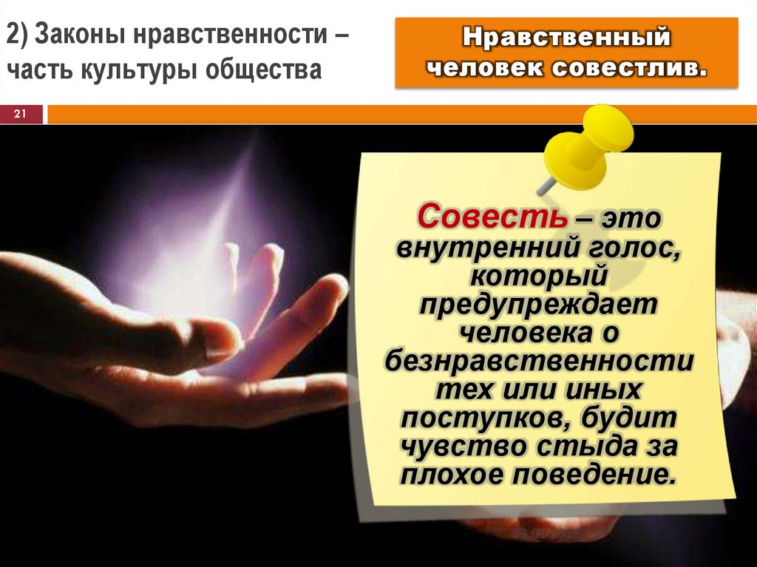

Нравственные мультфильмы

